**iiyama prezentuje G-Master GB2795HSU-B1 Gold Phoenix - superszybki monitor do zadań specjalnych**

**Monitor iiyama G-Master GB2795HSU-B1 Gold Phoenix to najnowszy członek klanu Złotego Feniksa skierowany do wymagających graczy i fanów e-sportowych zmagań, którzy muszą wykazać się jak najszybszym czasem reakcji.**

iiyama ​​G-Master GB2795HSU-B1 Gold Phoenix został wyposażony w 27-calową matrycę VA o rozdzielczości Full HD (1920 × 1080 pikseli) i częstotliwości odświeżania aż 280 Hz, zapewniającą graczom niesamowicie płynny obraz. W połączeniu z czasem reakcji wynoszącym zaledwie 0,2 ms gwarantuje to wyraźny obraz bez smużenia, nawet w trakcie najbardziej dynamicznych scen. To szybkość e-sportowej klasy, pozwalająca graczom cieszyć się najwyższą jakością wyświetlanych treści.

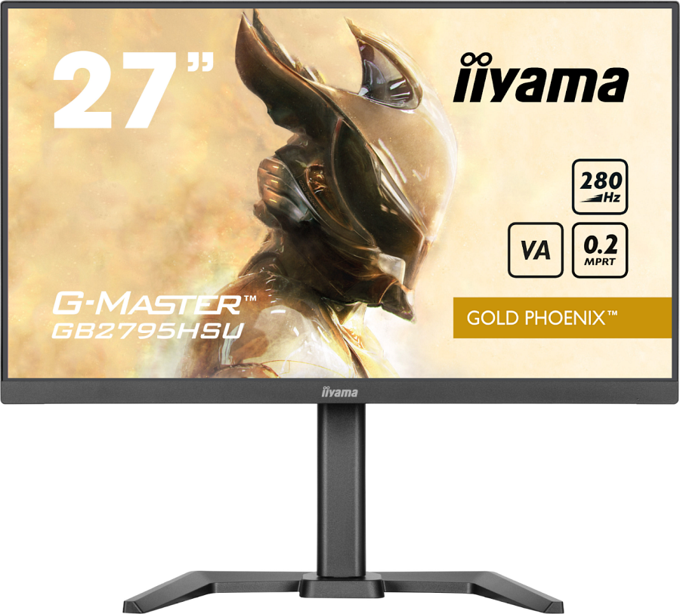

Niezwykle wysoka częstotliwość odświeżania na poziomie 280 Hz i błyskawiczny czas reakcji w połączeniu z technologią FreeSync Premium oznaczają też niskie opóźnienia wejściowe i kompensację niskiej liczby klatek na sekundę (LFC), a tym samym płynne, pozbawione przycięć i efektu rozrywania, przejścia między ekranami.

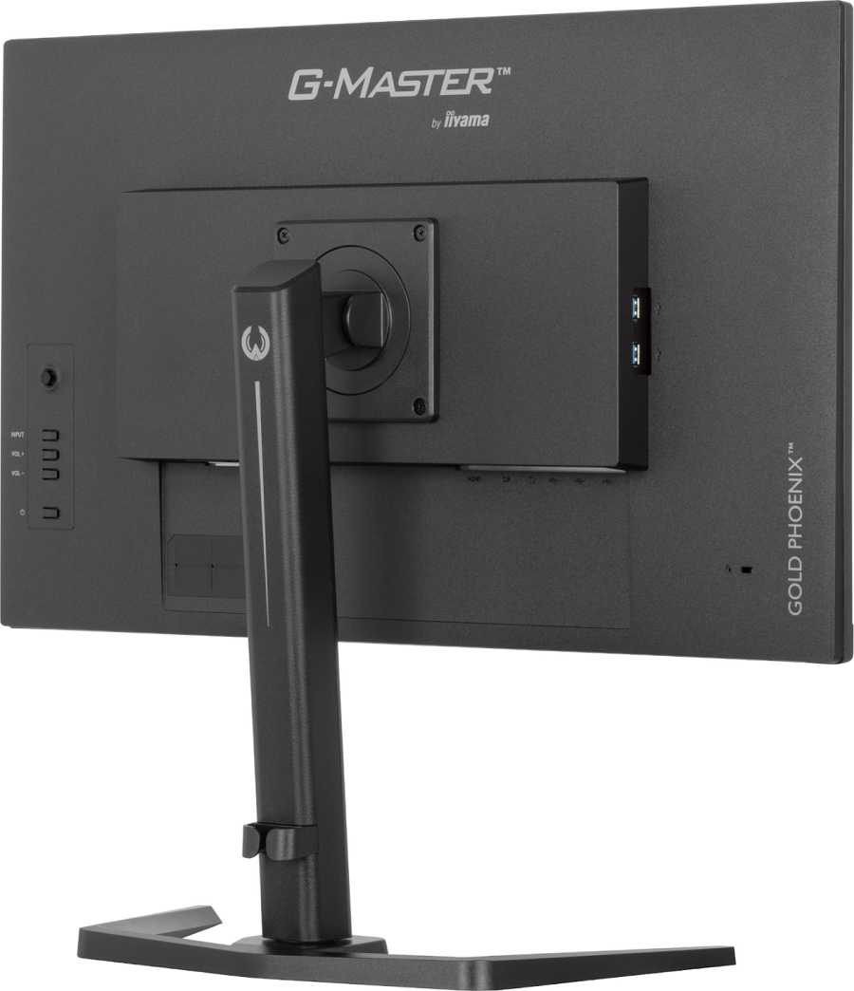

Monitor posiada funkcję Black Tuner, zwiększającą widoczność w zacienionych obszarach, co pomaga graczom w szybszym wykrywaniu wroga i zapewnia możliwość wyboru optymalnych ustawień i dostosowania ich do różnych gatunków gier.

O komfort użytkowania dbają podstawa z możliwością regulacji wysokości (w zakresie aż 150 mm), pochylenia i piwotu, a także rozwiązania chroniące wzrok i ograniczające zmęczenie oczu, jak zapobiegająca migotaniu technologia flicker-free i filtry redukujące niebieskie światło.

Monitor iiyama ​​G-Master GB2795HSU-B1 Gold Phoenix jest już dostępny w sprzedaży, a jego sugerowana cena producenta wynosi tylko 999 zł.